Betriebsanweisung gem. § 14 GefStoffV
Arbeitsplatz Allgemein
GEFAHRSTOFF / PRODUKTBEZEICHNUNG
Produktname: Ariel Professional S3 Fleckentferner mit Farbschutz

Sicherheitsdatenblatt: Firma: Artikelnummer: Sachnummer:
07.08.2018
Procter & Gamble GmbH PA00184160

GEFAHREN FÜR MENSCH UND UMWELT

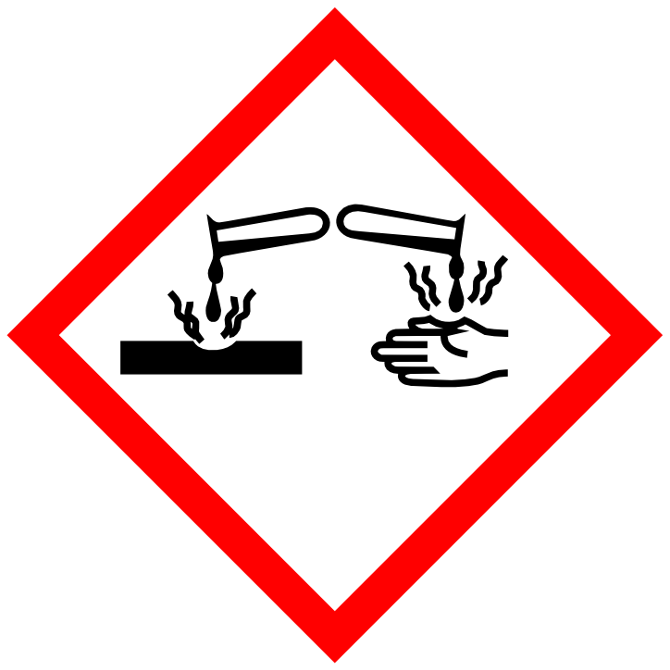
GEFAHR
H318 Verursacht schwere Augenschäden.
SCHUTZMAßNAHMEN, VERHALTENSREGELN

Atemschutz: Nicht erforderlich unter normalen Bedingungen.
Handschutz: Nicht erforderlich unter normalen Bedingungen.
Augenschutz: Schutzbrille/Gesichtsschutz tragen.
Körperschutz: Nicht erforderlich unter normalen Bedingungen.
Handhabung und Lagerung: Bei Gebrauch nicht essen, trinken oder rauchen. Vor Gebrauch alle
Sicherheitshinweise lesen und verstehen. An einem kühlen, trockenen Ort aufbewahren. Von Hitze fernhalten. Alle Zündquellen entfernen.
VERHALTEN IM GEFAHRENFALL
Geeignete Löschmittel: Löschpulver. Alkoholbeständiger Schaum. Kohlendioxid (CO 2 ).
Ungeeignete Löschmittel: Nicht zutreffend.
Personenbezogene Bei der Arbeit geeignete Schutzhandschuhe und Schutzbrille/Gesichtsschutz
Vorsichtsmaßnahmen: tragen.
Umweltschutzmaßnahmen: Konsumprodukte gelangen nach der Verwendung ins Abwasser. Boden- und
Wasserverunreinigung vermeiden. Verbreitung in die Kanalisation verhindern.
Rückhaltung und Reinigung: Absorbierten Stoff in verschließbare Behälter schaufeln. Keine Metallbehälter
verwenden. Kleine Mengen verschütteter Flüssigkeit:. Mit nicht brennbarem Absorptionsmittel aufsaugen und in für die Entsorgung geeignete Behälter füllen. Große Mengen an Verschüttetem:. Auslaufenden Stoff eindämmen, in geeigneten Behälter pumpen. Dieses Material und sein Behälter müssen in gesicherter Weise und gemäß örtlicher Gesetzgebung entsorgt werden.
Telefon:

ERSTE HILFE

An die frische Luft bringen und in einer Position ruhigstellen, die das Atmen erleichtert. Bei Exposition oder Unwohlsein GIFTZENTRALE oder Arzt anrufen. Mit viel Wasser und Seife waschen. Alle kontaminierten Kleidungsstücke sofort ausziehen. Sofort GIFTINFORMATIONSZENTRUM oder Arzt anrufen.
Verwendung des Produktes einstellen.
Einige Minuten lang behutsam mit Wasser spülen. Vorhandene Kontaktlinsen nach Möglichkeit entfernen. Weiter spülen. Sofort GIFTINFORMATIONSZENTRUM oder Arzt anrufen.
Mund ausspülen. KEIN Erbrechen herbeiführen. Sofort GIFTINFORMATIONSZENTRUM oder Arzt anrufen.
Nach Einatmen: Nach Hautkontakt:

Nach Augenkontakt:

Nach Verschlucken:
Telefon:
SACHGERECHTE ENTSORGUNG
Produkt: Gemäß den lokalen Verordnungen entsorgen.
Ungereinigte Verpackungen: Nicht kontaminierte Verpackungen können einem Recycling zugeführt werden.
Kontaminierte Verpackungen sind wie der Stoff zu entsorgen.

Datum: Unterschrift:
Editierbar auf: www.sdbpool.de Ausgabe: 05.05.2020

